05.02.2018 г. № 4
РОССИЙСКАЯ ФЕДЕРАЦИЯ

ИРКУТСКАЯ ОБЛАСТЬ

ЭХИРИТ-БУЛАГАТСКИЙ РАЙОН

МУНИЦИПАЛЬНОЕ ОБРАЗОВАНИЕ «ХАРАТСКОЕ»

АДМИНИСТРАЦИЯ

РАСПОРЯЖЕНИЕ

О РАЗДЕЛЕ ЗЕМЕЛЬНОГО УЧАСТКА

Рассмотрев схему расположения земельного участка на кадастровом плане территории, руководствуясь ст. ст. 11.4, 11.10 Земельного кодекса Российской Федерации, ст. 4 Федерального Закона от 06.10.2003 года № 131-ФЗ «Об общих принципах организации местного самоуправления в Российской Федерации», ст. 3.3 Федерального закона от 25.10.2001 года № 137-ФЗ . «О введении в действие Земельного кодекса Российской Федерации», на основании Устава муниципального образования» Харатское»:

РАСПОРЯЖАЮСЬ

1.Разделить земельный участок с кадастровым номером 85:06:000000:3394, расположенный по адресу: Российская Федерация, Иркутская область, Эхирит-Булагатский район, колхоз им. Ленина, общей площадью 3 960 463 кв. м., категория земли: земли сельскохозяйственного назначения, разрешенное использования: для ведения сельского хозяйства, на земельные участки площадью: 80 036 кв. м. и 3 880 427 кв. м.
2.Утвердить схему расположения земельного участка на кадастровом плане территории с присвоением адреса: Российская Федерация, Иркутская область, Эхирит-Булагатский район, колхоз им. Ленина, общей площадью 80 036 кв. м., категория земли: земли сельскохозяйственного назначения, разрешенное использования: для ведения сельского хозяйства.
3.Срок действия настоящего распоряжения составляет два года.

Глава администрации МО
«Харатское» С.М. Толстиков

Утверждена распоряжением
Администрации МО «Харатское»
от 05.02.2018г. № 4

Схема расположения земельного участка или земельных участков на кадастровом плане территории

Условный номер земельного участка
Площадь земельного участка 80036 м²

Обозначение характерных точек границ | Координаты, м (МСК 38)
 | Х | У
1 | 2 | 3
н1 | 431212.00 | 4183084.00
н2 | 431259.00 | 4183198.00
н3 | 431158.00 | 4183260.00
н4 | 431151.00 | 4183282.00
н5 | 431174.00 | 4183331.00
н6 | 431126.00 | 4183402.00
н7 | 431078.00 | 4183443.00
н8 | 430922.00 | 4183427.00
н9 | 430835.00 | 4183273.00
н10 | 430862.00 | 4183148.00
н11 | 431038.00 | 4183251.00
н12 | 431115.00 | 4183149.00
н1 | 431212.00 | 4183084.00
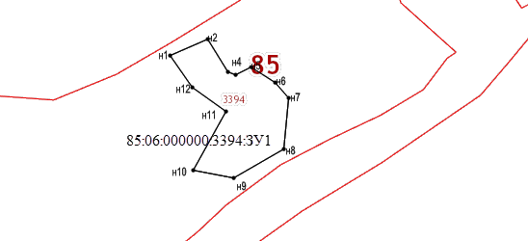
Масштаб 1:25000; Кадастровый квартал 85:06:000000
Условные обозначения:
- вновь образованная часть границы земельного участка
- существующие границы земельных участков, внесенных в ГКН
▪ н1 - обозначение вновь образованной точки земельного участка

